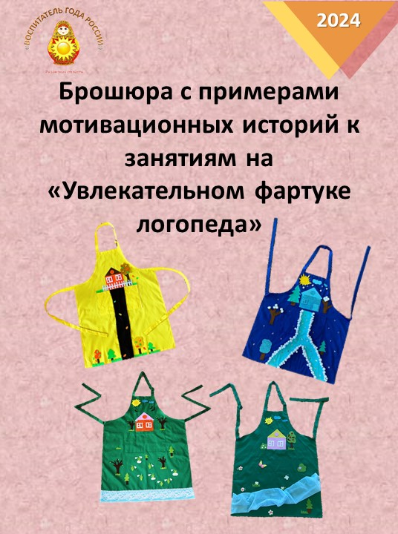

Цикл «Гном и весёлый язычок».
Направление: развитие артикуляционного аппарата.
Пример истории «Бодрое утро Стёпы».
Жил-был гном Стёпа в своём домике. Проснулся он рано утром, открыл окошко, посмотрел, какая погода, а потом опять в домик спрятался.

(Описание упражнения: улыбнуться, открыть рот; сильно высунуть язык и затем спрятать его (рот не закрывать!). Повторить 3-4 раза)
Потом посмотрел Стёпа налево, посмотрел направо: какая погода на улице? (Описание упражнения: улыбнуться, открыть рот, тянуться язычком то к левому углу рта, то к правому. Повторить 6-8 раз).


После этого посмотрел гном из окошка вниз: нет ли луж? А потом вверх: светит ли солнышко? (Описание упражнения: улыбнуться, открыть рот, опустить язык вниз - к подбородку, затем поднять язык к носу. Повторить 4-5 раз. Следить, чтобы рот был всё время открыт, а нижняя)
Решил Стёпа тесто для блинов приготовить. Стал он месить тесто. Давай и мы поможем гному. (Описание упражнения: улыбнуться, открыть рот, покусать язык зубами - та-та-та...; пошлёпать язык губами -пя-пя-пя...; закусить язык зубами и протаскивать его сквозь зубы с усилием).
Замесил Стёпа тесто и блины стал печь. Давай покажем, какой у гнома получился блинчик.
(Описание упражнения: улыбнуться, открыть рот, положить широкий язык на нижнюю губу и удерживать его неподвижно под счёт взрослого до пяти; потом до десяти).
Стал гном блинчики есть со сметаной и ароматным вкусным вареньем, да все губы испачкали. Надо губы аккуратно облизать.
(Описание упражнения: улыбнуться, открыть рот, облизать языком верхнюю, а затем нижнюю губу по кругу. Выполнять в одну, а затем в другую сторону. Повторить 4-5 раз).
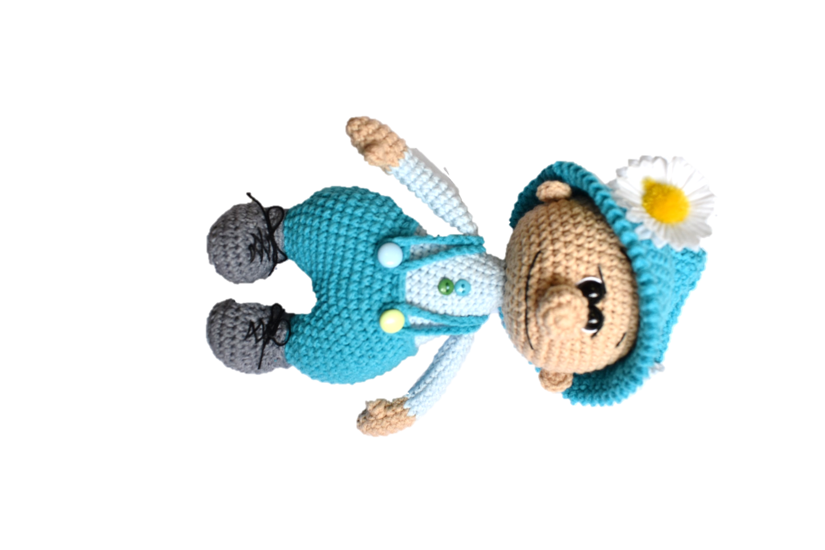



Цикл «Гном учит говорить».
Направление: постановка звуков.
Пример истории «Шуня и каша».
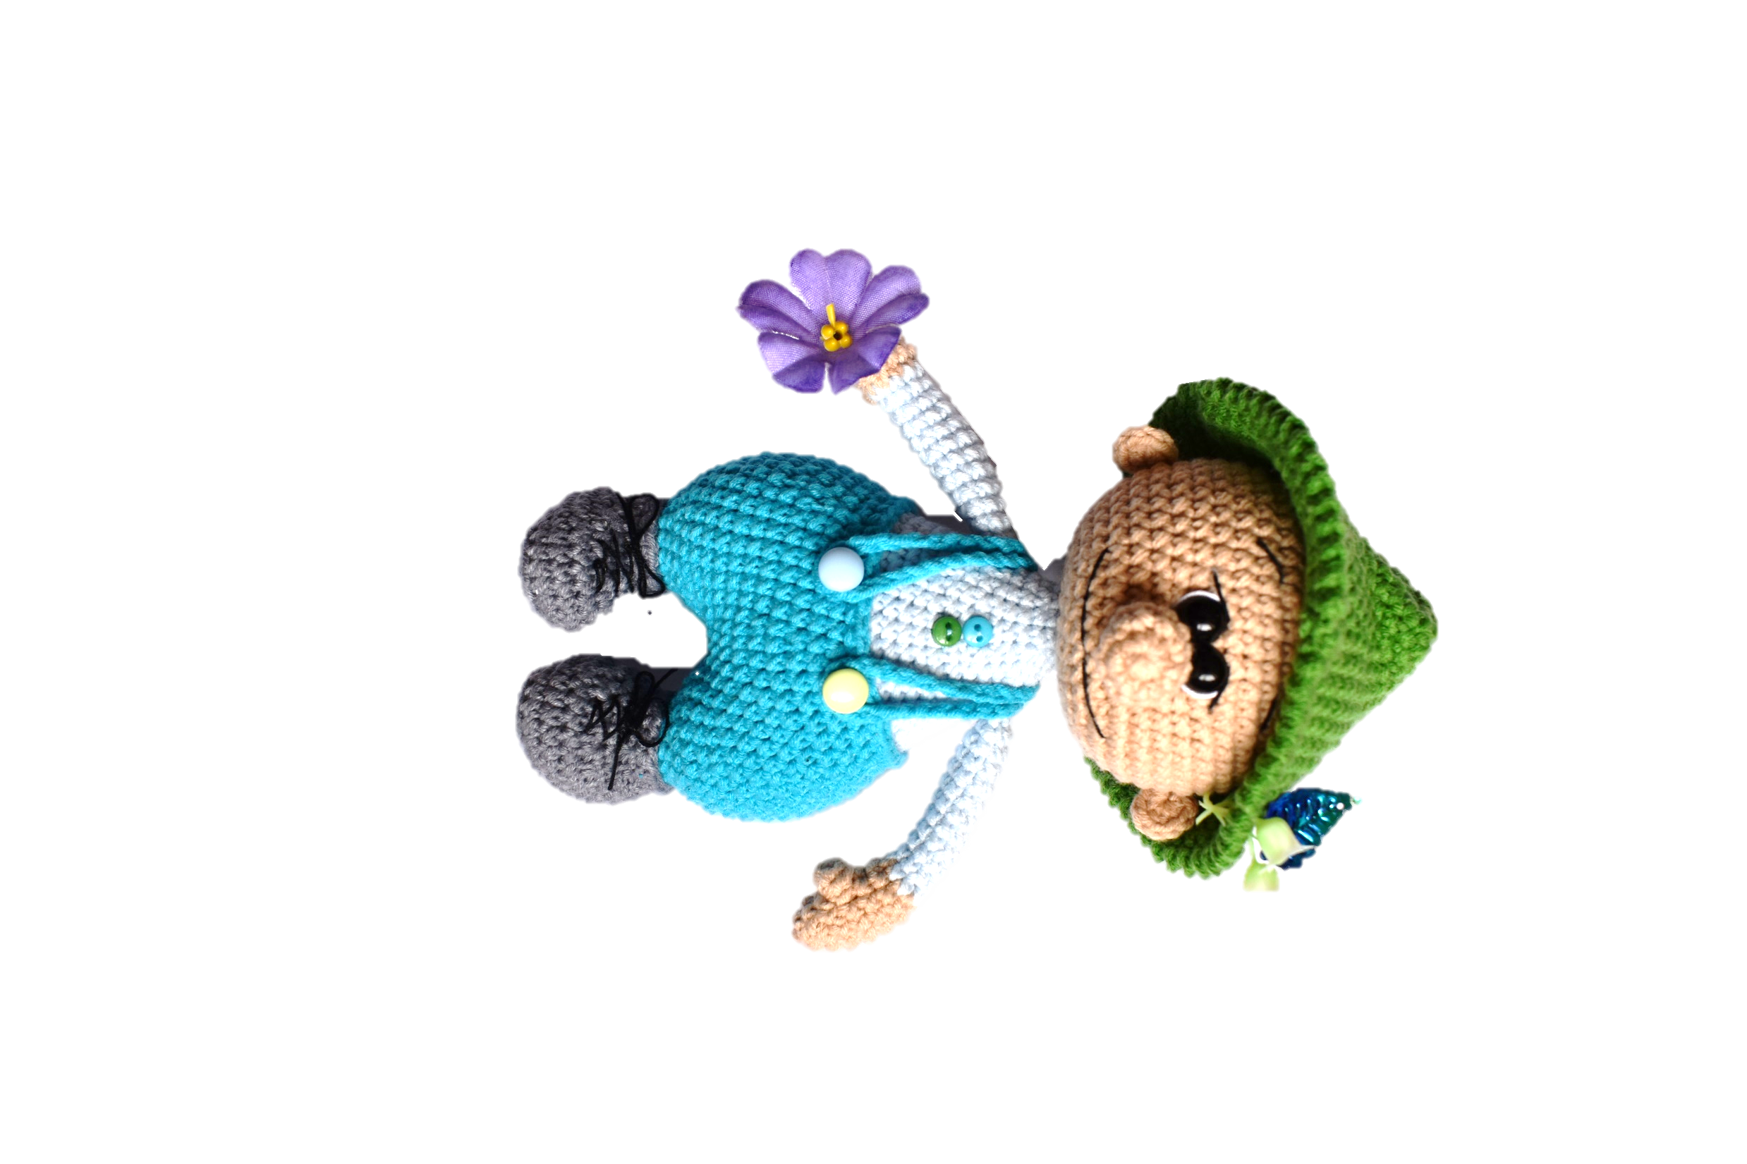
Жил да был в одном далеком сказочном лесу маленький гном по имени Шуня. Очень он любил кашу варить да всех лесных жителей кормить. Как-то утром наварил гном вкусную пшенную кашу. И решил угостить ею свою подружку мышку Шушу. Попробовала она и спрашивает: «Суня, а что это за каса?».
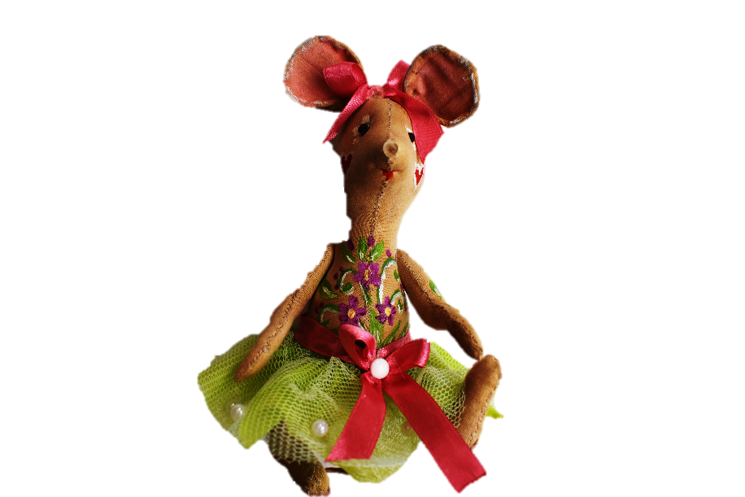

Гном удивился и спросил: «Шуша, а ты что не умеешь выговаривать звук [ш]?». «Не умею» – ответила Шуня. «Давай я тебе помогу и научу правильно его выговаривать».
Шуня: «Я буду очень рада если ты мне поможешь!».

Цикл «Гном красиво говорит».
Направление: автоматизация звуков изолированно, в слогах, словах, словосочетаниях и предложениях.
Пример истории «Вкусное угощение».
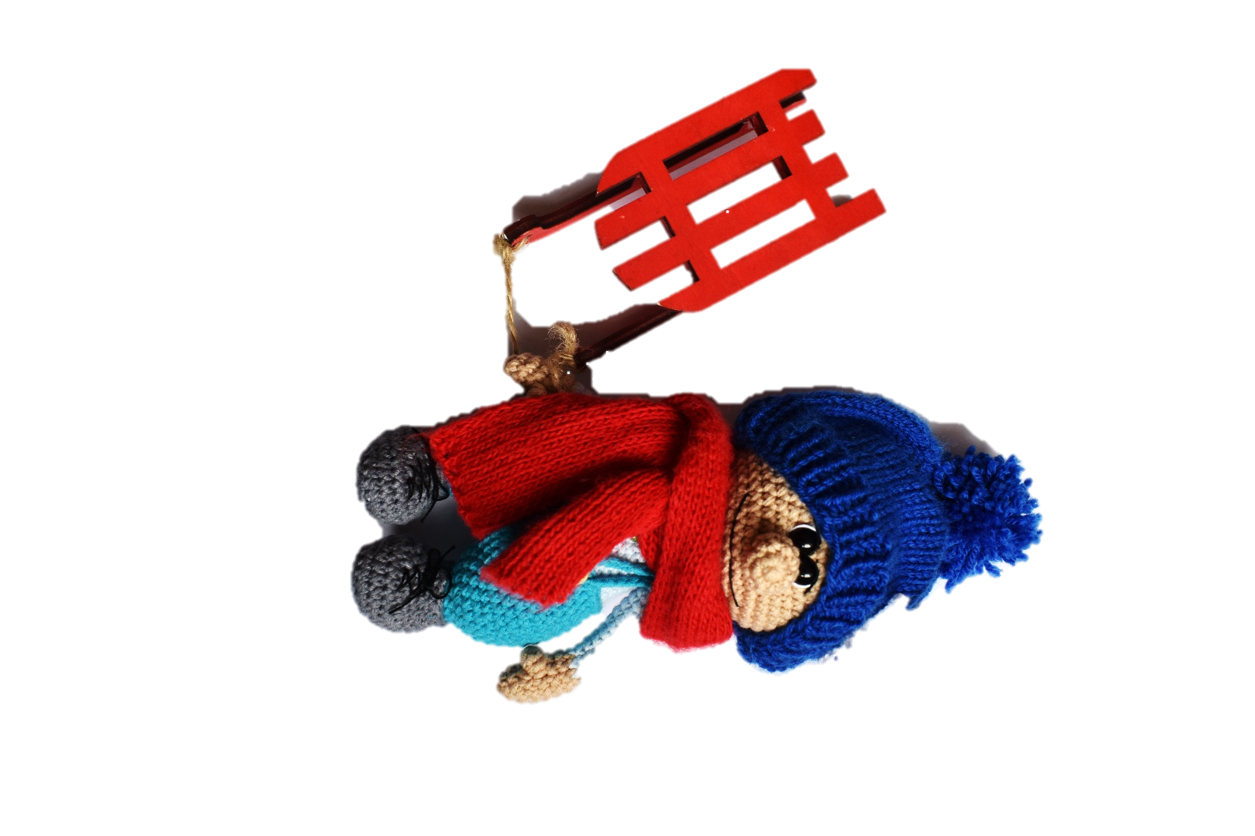
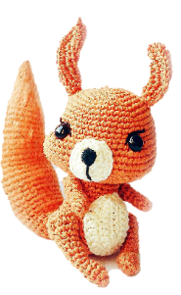
Как-то морозным, зимним днем лесные друзья – белка Ленка и гном Аркаша веселились – катались с горки на ватрушках, играли в снежки. Друзья проголодались и решили перекусить. Они открыли рюкзак Аркаши и достали оттуда термос с теплым чаем, ароматный штрудель и ватрушки с творогом.
Только приятели решили перекусить, как вдруг к ним подлетела Ворона!
И каркнула во все воронье горло. – «Кар! А можно мне угоститься кусочком штруделя?»
Аркаша и Ленка с удовольствием угостили ворону.

А ворона в ответ каркнула от удовольствия. – Кар!Кар! Кар!
Цикл «Гном и свистелки,
шипелки, рычалки».
Направление: дифференциация звуков.
Пример истории
«Весеннее приключение Шуши и Сливки».
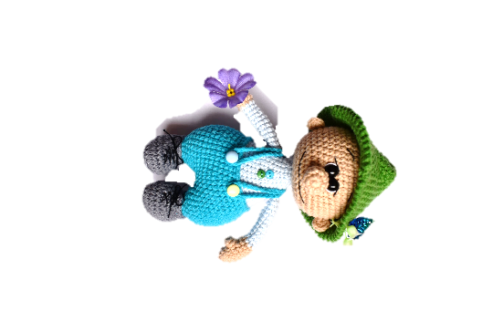
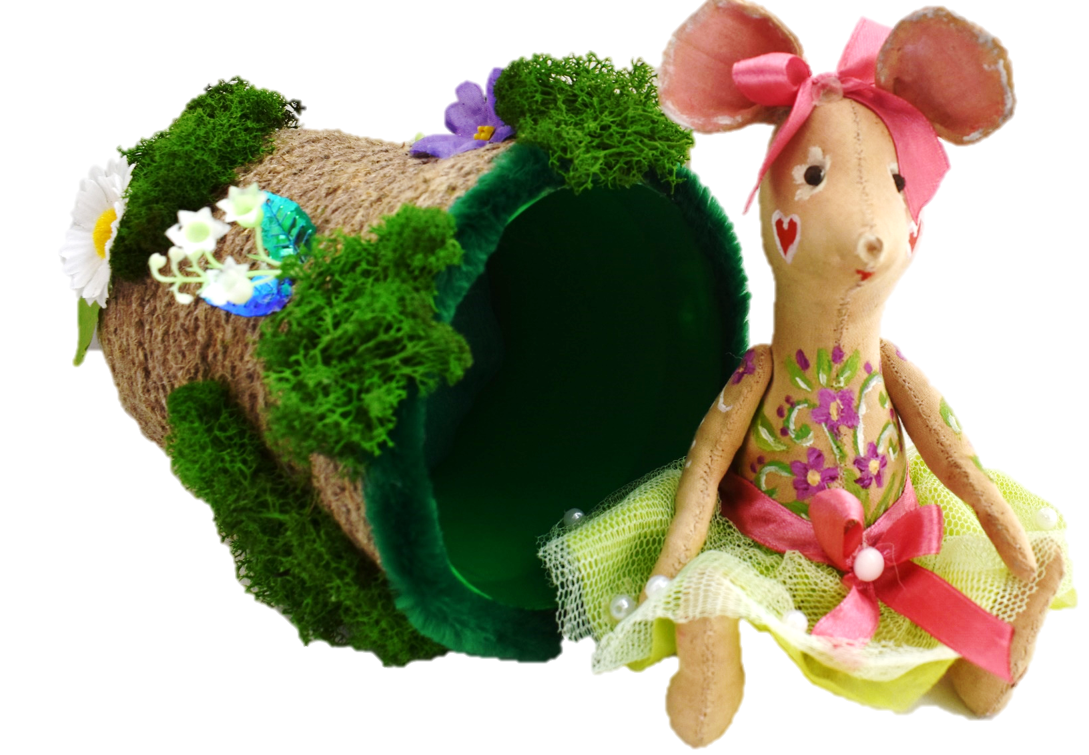
В чаще леса на опушке в скромной маленькой избушке жил-был гном Шуша. Шуша очень любил порядок и в его домике всегда было чисто и уютно. Однажды ранним весенним утром Шуша отправился к своей подруге мышке Сливке. Она жила неподалеку в норке. Шуша подошел к норке и увидел, что Сливка, плачет.
Гном Шуша: - Привет, Сливка!
Но Сливка его не услышала, она громко плакала.
Гном Шуша: - Ребята, а давайте мы вместе позовем мышку Сливку.
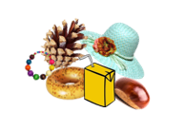
- Сливка! Сливка!
Мышка Сливка: - Ой, привет, Шуша! Здравствуйте, ребята.
Гном Шуша: - Почему ты плачешь?
Мышка Сливка: - Я не могу попасть в свою нору, потому что всю зиму туда складывала и складывала много вещей. Теперь нужно в ней убраться!
Гном Шуша: - Это правильно, давай я тебе помогу, вместе веселее работать. Да и ребята нам тоже помогут, ведь правда?
Мышка Сливка: -Ой, как здорово!

Цикл «Гном-режиссер».
Направление: развитие лексико-грамматического строя и развитие связной речи.
Пример истории «Увидимся весной».

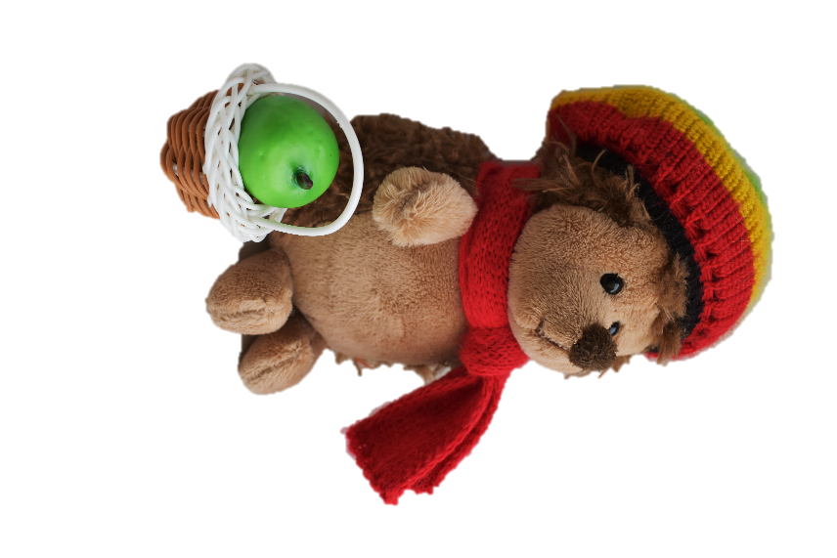
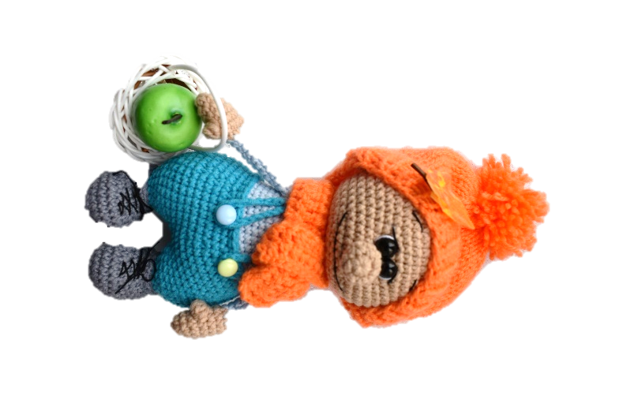
Однажды ранним утром гном Клёпа проснулся в своей маленькой лесной избушке. Выглянул в окно – и увидел, что его любимый красивый зеленый лес изменил цвет. На деревьях появились разноцветные листья – желтые, оранжевые, бардовые. Клёпа обрадовался, надел шапку, шарф и побежал собирать букет из листьев. По дороге он догнал своего друга ежа Прошу. Он очень торопился. Клёпа спросил ежа: «Куда ты спешишь?» Проша ответил, что он не успевает обустроить свое жилище и законопатить его к зимней спячке. «Давай, я тебе помогу! Вместе мы справимся быстрее!» - предложил Клёпа. Дети, а вы хотите помочь Клепа и Проше?

Цикл «Богатства Родного края».
Направление: развитие лексико-грамматического строя и развитие связной речи.
Пример истории
«В гостях у мастерицы-кружевницы».

Жила-была в городе Михайлове Рязанской губернии девочка-красавица Варвара. И была она первой мастерицей по кружеву, плела она узоры красочные, цветные нарядные кружева. Доброй души человеком была – сама плела и других учила! По сколкам Варвары вся округа коклюшками звенела, а кружево это вот какое – разноцветное, нарядное, словно хвост жар-птицы. Им рушники украшают, скатерти, салфетки да прихватки. Красный цвет – заря утренняя, черный цвет – мать земля, зеленый цвет – трава-мурава, желтый цвет – солнце золотое. По всей земле добрая слава о Михайловском кружеве разлетается. Давайте познакомимся с народным промыслом мастерицы!

